高三下物理试卷（二）
本试卷分第I卷（选择题）和第II卷。第I卷为必考题，第II卷包括必考题和选考题两部分。本试卷共12页，满分300分，考试时间150分钟。
可能用到的相对原子质量：Cu-64;Ag-108;N-14;O-16;C-12;H-1
第I卷（选择题 共108分）
本卷共18小题，每小题6分，共108分。在每小题给出的四个选项中，只有一个选项符合题目要求。
13．如图所示，小车上固定着三角硬杆，杆的端点固定着一个质量为m的小球，当小车有水平向右的加速度且逐渐增大时，杆对小球的作用力的变化（用F₁至F₂变化表示）可能是下列选项中的（OO’为沿杆方向）（ ）
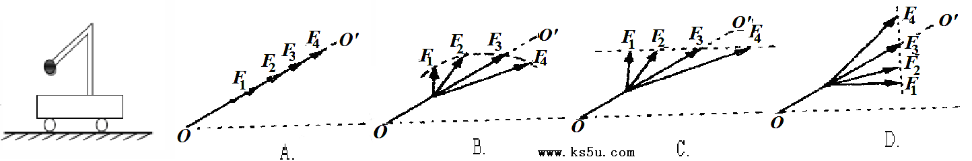
【答案】C
小球与小车的运动情况保持一致，故小球的加速度也水平向右且逐渐增大，对小球进行受力分析，竖直方向受平衡力，所以杆子对小球的力的竖直向上的分量等于重力且不发生变化，水平方向合力向右并逐渐增大，所以杆子对小球的作用力的水平分量逐渐增大，故C正确。
故选C。
【考点】牛顿第二定律；力的合成与分解的运用
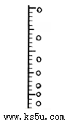
14．为研究钢球在液体中运动时所受阻力的大小，让钢球从某一高度竖直落下进入液体中运动，用闪光照相的方法拍摄钢球在不同时刻的位置，如图所示。已知钢球在液体中运动时受到的阻力与速度大小成正比，即F=kv，闪光照相机的闪光频率为f，图中刻度尺的最小分度为d,，钢球的质量为m，则阻力常数k的表达式是（ ）
A． B． C． D．
【答案】B
由题，闪光照相机的闪光频率为f，则闪光周期为
由图看出：钢球最后在相等的时间内通过的位移相等，说明钢球在做匀速运动，则此时钢球的速度大小为：
由平衡条件得，钢球受到的阻力大小为：，
根据，得：，故B正确。
故选B。
【考点】共点力平衡；力的合成与分解
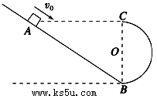
15．如图所示，斜轨道与半径为R的半圆轨道平滑连接，点A与半圆轨道最高点C等高，B为轨道最低点。现让小滑块（可视为质点）从A点开始以速度沿斜面向下运动，不计一切摩擦，关于滑块运动情况的分析，正确的是（ ）
A．若，小滑块一定能通过C点，且离开C点后做自由落体运动
B．若，小滑块恰能通过C点，且离开C点后做平抛运动
C．若，小滑块能达到C点，且离开C点后做自由落体运动
D．若。小滑块能到达C点，且离开C点后做平抛运动
【答案】D
若滑块恰好通过最高点C，由可得：；
根据机械能守恒可知：
即若，则滑块无法达到最高点C；若，则可以通过最高点做平抛运动；
由机械能守恒定律可知，A点的速度应大于等于，小滑块能达到C点，且离开后做平抛运动，故D正确。
故选D。
【考点】平抛运动；自由落体运动
16．当卫星绕地球作匀速圆周运动的轨道半径为R时，线速度为v，周期为T。下列变换不符合物理规律的是（ ）
A．若卫星轨道半径从R变为2R，则卫星运行周期从T变为
B．若卫星运行周期从T变为8T，则卫星轨道半径从R变为4R
C．若卫星运行线速度从v变为，则卫星运行周期从T变为2T
D．若卫星轨道半径从R变为2R，则卫星运行线速度从v变为
【答案】C
A、根据万有引力提供向心力，得，若卫星轨道半径从R变为2R，则卫星运行周期从T变为，故A正确；
B、根据，若卫星运行周期从T变为8T，则卫星轨道半径从R变为4R，故B正确；
D、根据万有引力提供向心力，得，
若卫星轨道半径从R变为2R，则卫星运行线速度从v变为，故D正确；
C、若卫星运行线速度从v变为，卫星轨道半径从R变为4R，则卫星运行周期从T变为8T，故C错误。
故选C。
【考点】万有引力定律
17．如图所示的空间存在水平向左的匀强电场E和垂直纸面向里的匀强磁场B，质量为m，带电荷量为＋q的小环套在粗糙且足够长的竖直绝缘杆上，由静止开始（ ）
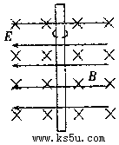
A．小球的加速度不断减小，直至为零
B．小球的加速度先增大后减小，直至为零
C．小球的速度先增大后减小，直至某一值
D．小球的动能不断增大
【答案】B
ABC、小球下滑过程中
①开始阶段，洛伦兹力小于电场力时，小球向下做加速运动时，速度增大，洛伦兹力增大，小球所受的杆的弹力向右，大小为，N随着v的增大而减小，滑动摩擦力也减小，小球所受的合力，f减小，增大，加速度a增大；
②当洛伦兹力等于电场力时，合力等于重力，加速度最大；
③小球继续向下做加速运动，洛伦兹力大于电场力，小球所受的杆的弹力向右，大小为，v增大，N增大，f增大，减小，a减小；
④当时，，故加速度先增大后减小，直到为零；小球的速度先增大，后不变；杆对球的弹力先减小后反向增大，最后不变；洛伦兹力先增大后不变，故AC错误B正确；
D、小球先加速后匀速，故动能先增加后不变，故D错误。
故选B。
【考点】带电粒子在混合场中的运动
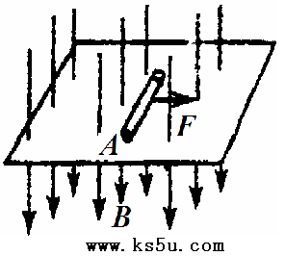
18．如图所示，匀强磁场的方向竖直向下，磁场中有光滑的水平桌面，在桌面上平放着内壁光滑，底部A有带电小球的试管。在水平拉力F作用下，试管向右匀速运动，带电小球能从试管口飞出，则（ ）
A．小球带负电
B．小球离开管口前运动的轨迹是一条直线
C．洛伦兹力对小球做正功
D．拉力F应逐渐增大
【答案】D
A、小球能从管口处飞出，说明小球受到指向管口洛伦兹力，根据左手定则判断，小球带正电，故A错误；
B、小球垂直于管子向右的分运动是匀速直线运动．小球沿管子方向受到洛伦兹力的分力，q、v₁、B均不变，F₁不变，则小球沿管子做匀加速直线运动．与平抛运动类似，小球运动的轨迹是一条抛物线，故B错误；
C、洛伦兹力总是与速度垂直，不做功，故C错误；
D、设小球沿管子的分速度大小为v₂，则小球受到垂直管子向左的洛伦兹力的分力，v₂增大，则F₂增大，而拉力，则F逐渐增大，故D正确。
故选D。
【考点】带电粒子在匀强磁场中的运动
第Ⅱ卷（简答题 共192分）
必考部分
第II卷必考部分共9题，共157分。
19．Ⅰ．（6分）某同学利用如图所示的实验装置测量重力加速度。
（1）该同学开始实验时情形如图所示，接通电源释放纸带。
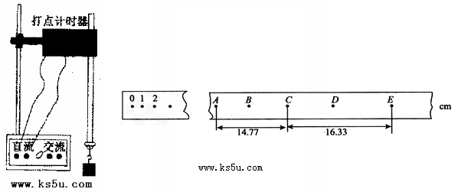
请指出该同学在实验操作中存在的两处明显错误或不当的地方：① ；② 。
（2）（5分）该同学经修改错误并正确操作研究从静止开始下落的重物所受阻力的情况，得到如图所示的纸带（A、B、C、D、E均为相邻的打点），测出A、C间的距离为14.77cm，点C、E间的距离为16.33cm。已知当地重力加速度为10m/s²，重物质量m=1.0kg，设重物所受阻力大小不变。在从A下落到E的过程中，阻力大小为 N。（已知电源的频率为50Hz）
【答案】（1）① 打点计时器接了直流电；② 重物离打点计时器太远。 （2）f= 0.25。
（1）①打点计时器接了直流电；②重物离打点计时器太远；
（2）根据运动学公式得：，
物体下落的加速度，
根据牛顿第二定律可以得，
所以。
【考点】验证机械能守恒定律
Ⅱ．（7分）（1）用伏安法测该金属线的电阻R_{x}的值，已知电流表内阻约为、量程为0.6A，电压表内阻力为几千欧、量程为3V，电源电动势为9V，滑动变阻器值为0～6，额定电流为5A，试画出测量R_{x}的原理图。
（2）提供测电阻所用的实验器材，请将它们用线连接成所需的实验电路，并将变阻器的滑动片移动到安全端的位置（用“↓”表示）。
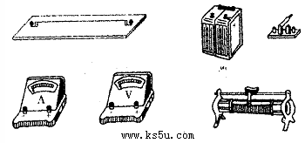
【答案】
（1） （2）
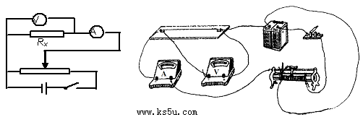
（1）、由于待测金属丝的电阻远小于电压表内阻，所以电流表应用外接法；
根据闭合电路欧姆定律可求出电路中需要的最大电阻为，由于变阻器的全电阻很小，所以变阻器应采用分压式接法，电路如图所示；
（2）、根据电路图画出的连线图如图所示。
【考点】伏安法测电阻
Ⅲ．用以下器材测量待测电阻R_{x}的阻值；
待测电阻R_{x}：阻值约为100；电源电动势约为6.0V，内阻忽略不计；
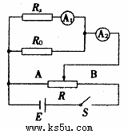
电流表1：量程50mA，内阻；
电流表2：量程300mA，内阻r₂约为4；
定值电阻R₀：阻值为20；
滑动变阻器R：最大阻值为10；
单刀单掷开关S、导线若干。
测量电阻R_{x}的电路图如图所示。
（1）电路图中的电流表A₁应该选择电流表 （填“1”或“2”），开关S闭合前，滑动变阻器R滑片应该移到 端（填“A”、“B”或“无要求”）
（2）若某次测量中电流表A₁的示数为I₁，电流表A₂的示数为I₂，则由已知量和测得量表示R_{x}的表达式为R_{X}= 。
【答案】（1）1 A （2）
（1）用电流表A₁测量通过待测电阻的电流，用电流表A₂与定值电阻串联，则电流表A₂的量程应大于A₁的量程，故电流表A₁应该选择电流表1；为了保护电路，开关S闭合前，滑动变阻器R滑片应该移到A端，使开关闭合后，电路中的电流最小；
（2）根据欧姆定律得：。
【考点】伏安法测电阻
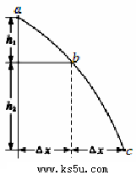
20．（15分）一个学生在做平抛运动的实验中只描出了如图所示的一部分曲线，于是他在曲线上任取水平距离相等的三点a、b、c，量得，又量得它们之间的竖直距离分别为，取，利用这些数据可以求出：（空气阻力不计）
（1）物体平抛运动的初速度v₀的大小；
（2）物体经过b点时的速度；
（3）若物体的质量m=0.5kg，则该物体通过c点时，重力的功率多大？
【答案】
（1）物体作平抛运动时， …①、…②
由②得
由①得。
（2）b点为物体从a到c的中间时刻的位置
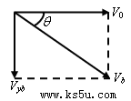
得
由，得
（3）C点竖直方向上的分速度
则
【考点】功率、平均功率和瞬时功率；平抛运动
21．（19分）如图所示，宽为L=1m、高为h=7.2m、质量为M=8kg，上表面光滑的木箱在水平地面上运动，木箱与地面间的动摩擦因数为。当木箱速度为v₀=3m/s时，在木箱上表面的右端轻轻地放上一个质量m=2kg的光滑小铁块（可视为质点），g取10m/s²。求：
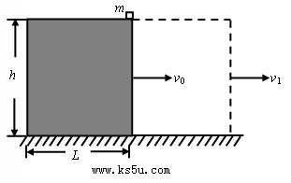
（1）小铁块与木箱脱离时长木箱的速度大小v₁；
（2）小铁块刚着地时与木箱左端的距离s。
【答案】
（1）小铁块在木箱上的过程，对木箱
由动能定理得：
代入数值得
（2）铁块离开木箱后做自由落体运动，下落时间为
铁块离开后木箱的加速度大小为
从铁块离开到木箱停下所用的时间为
因为，所以，木箱静止后，铁块才着地，故铁块着地时与木块左端距离
代入数值解得
【考点】动能定理；自由落体运动
22．（20分）如图所示，真空中两平行金属板A、B 长L₁=0.10m，间距，两极板接在电压的交流电源上，与A、B板相距L₂=0.20m的PS右侧区间有一个范围足够大的匀强磁场，磁场方向垂直纸面向里，磁感应强度为。一束带正电的粒子以的速度沿着A、B两极板的中央飞入电场，粒子的比荷，不计粒子的重力和粒子间的相互作用力，不考虑相对论效应。问：
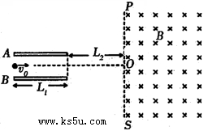
（1）通过计算说明，带电粒子经过平行金属板期间，加在两板间的电压几乎不变；
（2）在t=0时刻进入电场的粒子，飞离磁场时离O点的距离；
（3）何时进入电场的粒子，从进入到离开磁场所经历的时间最长？并计算最长时间。
【答案】（1）答案如上所述；
（2）；
（3）
（1）粒子飞越电场的时间
得
T=0.02s
因，所以每个粒子飞越金属板的过程中，
可以认为两板间电压不变。
（2）当t=0时，u_{AB}=0粒子做匀速直线运动，从O点进入磁场
洛化兹力提供向心力，有
得
飞离磁场时与O点的距离
（3）设AB板间电压为U₀时，粒子从板边缘飞出，侧移量为
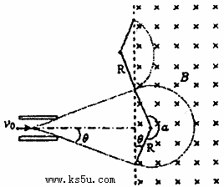
得、
解得：
说明从进入电场到出磁场的时间最长的粒子，就是电压为100V时从B板边缘飞出的粒子
将U₀代入
得 n=0、1、2……
粒子在进入磁场前的飞行时间：
离开电场时速度偏角
代入数据得，所以
粒子在磁场中运动的周期，飞行时间
总时间
【考点】带电粒子在匀强磁场中的运动；带电粒子在匀强电场中的运动
选考部分
第II卷选考部分共5题，共35分。其中，第29、30题为物理题，第31、32题为化学题，考生从两道物理题、两道化学题中各任选一题作答，若第29、30题都作答，则按第29题计分，若第31、32题都作答，则按第31题计分；第33题为生物题，是必答题。请将答案都填写在答题卷选答区域的指定位置上。
29．【物理—选修3－3】（本题共有两小题，每小题6分，共12分，每小题只有一个选项符合题意。）
（1）下列说法中正确的是（ ）（填选项前的编号）
A．布朗运动是液体分子的运动，故分子永不停息地做无规则运动
B．热力学第二定律使我们认识到：自然界中进行的一切宏观过程都具有方向性，是不可逆的
C．控制温度不变，增大液面上方饱和汽的体积，则达到动态平衡该饱和汽的质量增大，压强也增大
D．布伞有孔，但不漏水是由表面张力引起的
【答案】D
A、布朗运动是悬浮在液体中的固体小颗粒的无规则运动，不是液体分子的运动，故A错误；
B、自然界中进行的一切与热运动有关的宏观过程都具有方向性，是不可逆的；非热学过程是可逆的，如单摆的运动，故B错误；
C、控制温度不变，增大液面上方饱和汽的体积，则达到动态平衡该饱和汽的质量增大，但压强不变，故C错误；
D、布伞有孔，但不漏水是由水的表面张力引起的，故D正确。
故选D。
【考点】布朗运动；热力学第一定律
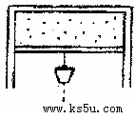
（2）如图所示，导热的气缸开口向下，缸内活塞封闭了一定质量的理想气体，活塞可自由滑动且不漏气，活塞下挂一个砂桶，砂桶装满砂子时，活塞恰好静止，现将砂桶底部钻一个小洞，让细砂慢慢漏出，气缸外部温度恒定不变，则下列说法中正确的有 。（填选项前的编号）
A．缸内的气体压强减小，内能增加
B．缸内的气体压强增大，内能不变
C．缸内的气体压强不变，内能减少
D．外界对缸内气体做功，缸内气体内能增加
【答案】B
以活塞和沙桶及沙子为整体作为研究对象，对其受力分析，受重力，内部气体向下的压力和外部气体向上的压力，因细沙是缓慢漏出，受力平衡，设活塞的横截面积为S，活塞和沙桶及沙子的总质量为M，内部气体压强为P，大气压为P₀，有：
得：
因沙子缓慢漏出，总质量减少，所以被封闭的气体的压强变大，
因气缸导热，细沙又缓慢漏出，这个过程温度不会发生变化，是等温过程，所以气体的内能不变，故B正确。
故选B。
【考点】理想气体的状态方程；热力学第一定律
30．[物理——选修3－5]（本题共有两小题，每小题6分，共12分。每小题只有一个选项符合题意。）
（1）卢瑟福利用粒子轰击金箔的实验研究原子结构，正确反映实验结果的示意图是
（ ）
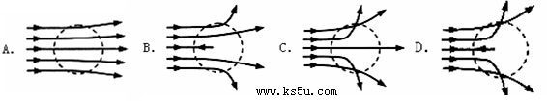
【答案】D
实验结果是：离金原子核远的α粒子偏转角度小，离金原子核近的α粒子偏转角度大，正对金原子核的α粒子被返回，故D正确。
故选D。
【考点】粒子散射实验
（2）如图所示，具有一定质量的小球A固定在轻杆一端，杆的另一端挂在小车支架的O点，用手将小球拉起使轻杆呈水平，在小车处于静止的情况下放手使小球摆下，在B处与固定在车上的油泥撞击后粘合在一起，则此后小车的运动状态是（车位于光滑水平路面上）（ ）
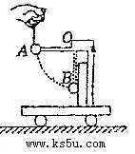
A．静止不动 B．向左运动
C．向右运动 D．无法判定
【答案】A
水平方向上，系统不受外力，因此在水平方向动量守恒．小球下落过程中，水平方向具有向右的分速度，因此为保证动量守恒，小车要向左运动；
当撞到油泥，是完全非弹性碰撞，A球和小车大小相等方向相反的动量恰好抵消掉，小车会静止，A与B碰撞后，车静止不动，故A正确；
故选A。
【考点】动量守恒定律

泉州五中2014届高三下理科综合能力测试卷（二）2014.2.15
物理部分参考答案及评分标准
13.C 14.B 15.D 16.D 17.B 18.D
19.Ⅰ（1）① 打点计时器接了直流电 ；② 重物离打点计时器太远 。
（2）f= 0.25 。
Ⅱ（1） （2）
Ⅲ（1） 1 A （2）
20．（15分）
（1）物体作平抛运动时， …①、…②
由②得
由①得。
（2）b点为物体从a到c的中间时刻的位置
得
由，得
（3）C点竖直方向上的分速度
则
21．（19分）
（1）小铁块在木箱上的过程，对木箱
由动能定理得：
代入数值得
（2）铁块离开木箱后做自由落体运动，下落时间为
铁块离开后木箱的加速度大小为
从铁块离开到木箱停下所用的时间为
因为，所以，木箱静止后，铁块才着地，故铁块着地时与木块左端距离
代入数值解得
22．（20分）
（1）粒子飞越电场的时间
得
T=0.02s
因，所以每个粒子飞越金属板的过程中，
可以认为两板间电压不变。
（2）当t=0时，u_{AB}=0粒子做匀速直线运动，从O点进入磁场
洛化兹力提供向心力，有
得
飞离磁场时与O点的距离
（3）设AB板间电压为U₀时，粒子从板边缘飞出，侧移量为
得、
解得：
说明从进入电场到出磁场的时间最长的粒子，就是电压为100V时从B板边缘飞出的粒子
将U₀代入
得 n=0、1、2……
粒子在进入磁场前的飞行时间：
离开电场时速度偏角
代入数据得，所以
粒子在磁场中运动的周期，飞行时间
总时间
29．（1） D （2） B
30．（1） D （2） A

